1. Masukkan 5 data dengan query insert

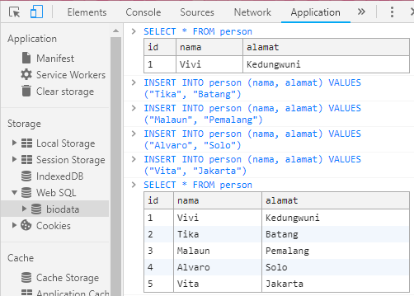

1. Hapus 2 data menggunakan query delete

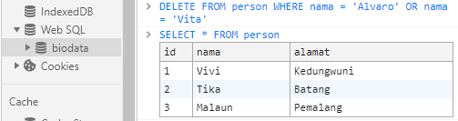

1. Update 1 data untuk field nama, update 1 data untuk field alamat dan Tampilan data tertentu dengan kondisi where pada field nama

